python安装及其环境配置
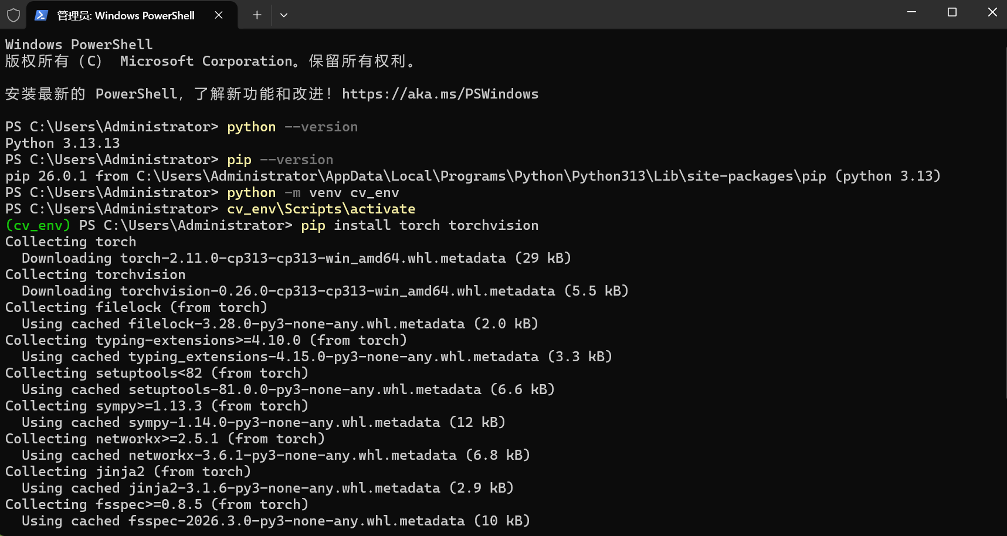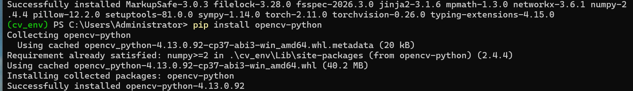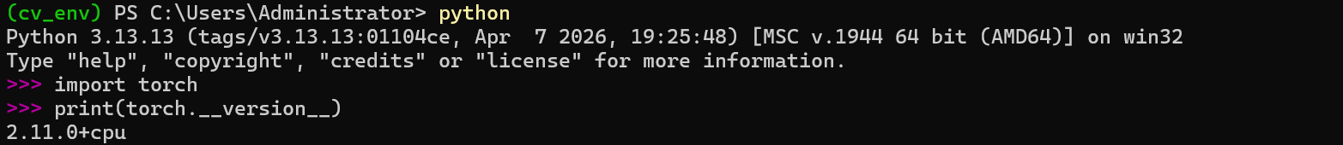
（python安装及其环境配置）
项目
鉴于个人电脑性能不够，故使用能接入api的项目，项目地址https://aistudio.baidu.com/projectdetail/8194730
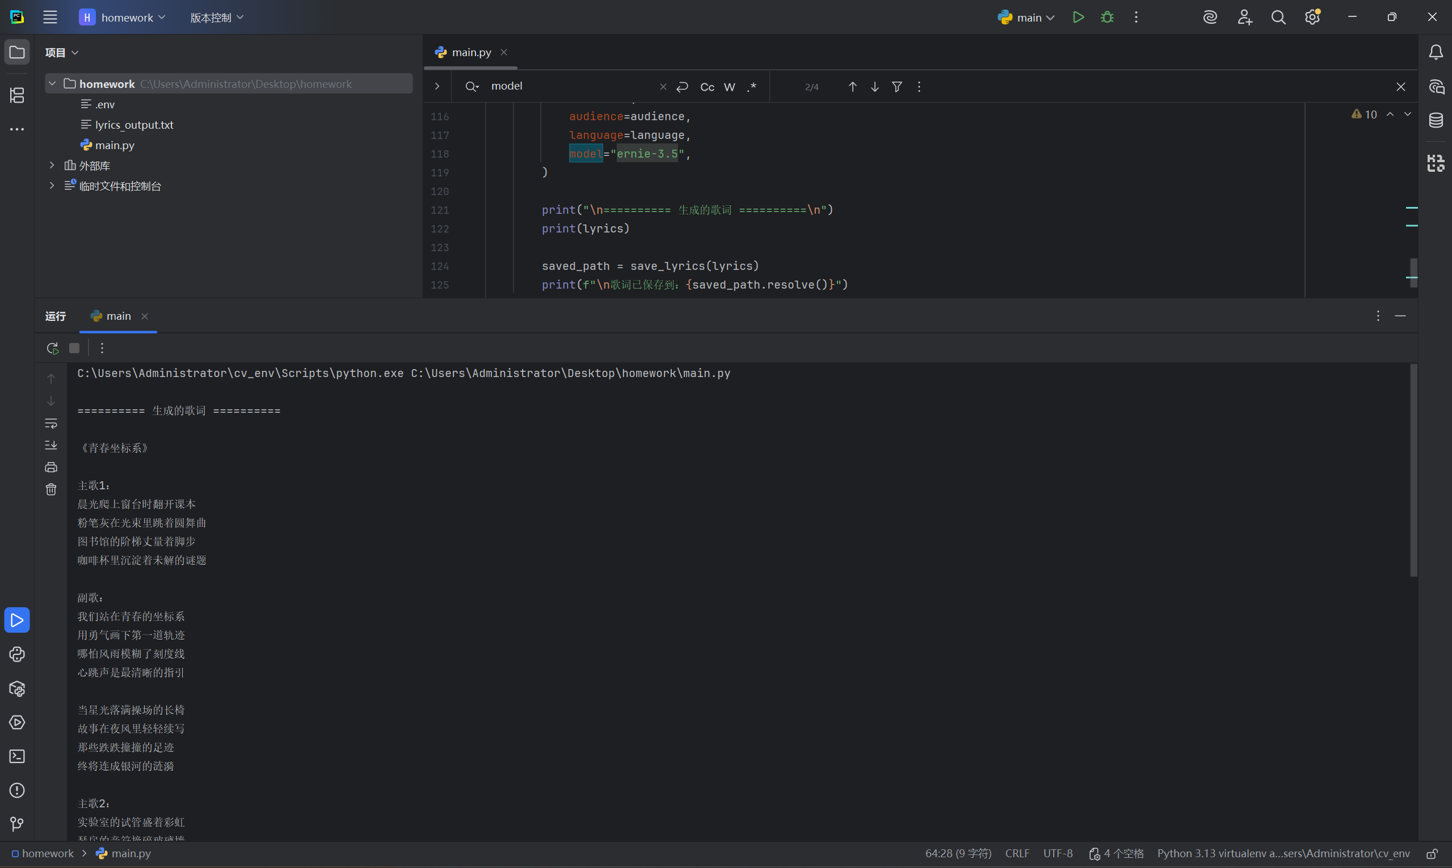
思考题
- 为什么需要虚拟环境？
虚拟环境的作用是把不同项目的 Python 依赖隔离开，避免包版本冲突。比如一个项目需要较旧版本的 torch，另一个项目需要较新的版本，如果都装在同一个全局环境里，很容易互相影响。使用虚拟环境后，每个项目都有自己独立的解释器和库，环境更干净，也更方便复现和管理。
- 各框架有什么优缺点？
根据文档提到的几个主流框架：
TensorFlow：优点是生态完善、资料多、工程部署能力强，适合大规模项目开发；缺点是上手相对复杂，初学者调试时不如 PyTorch 直观。
PyTorch：优点是动态计算图，代码更灵活，调试更方便，适合学习和科研；缺点是早期部署生态不如 TensorFlow，不过现在已经改善很多。
PaddlePaddle：优点是中文文档丰富，对国内学习者很友好，配套教程多；缺点是国际社区规模相对较小，部分前沿资料和开源项目没有 TensorFlow、PyTorch 丰富。

- 超参数如何影响结果？
超参数会直接影响神经网络的训练效果和最终结果。比如：
学习率太大，模型可能震荡、训练不稳定；太小，收敛很慢。
批大小（batch size）会影响训练速度和梯度稳定性。
训练轮数（epoch）太少可能欠拟合，太多可能过拟合。
网络层数、隐藏单元数会影响模型表达能力，太简单学不到复杂特征，太复杂又可能增加计算量并导致过拟合。
我在机器视觉和深度学习中体会到，超参数对模型准确率和训练效率影响很大。
对 KNN 来说，k 值、距离度量和特征标准化都会显著影响结果，k 没有统一最优值，通过验证数据来决定k值。不过k值一般都要取奇数，加上采用权重投票减少投票时同票情况。
对线性分类器来说，学习率对训练效率和收敛效果影响很大，权重初始化也会影响训练过程，但在简单线性模型中通常没有深层网络那么敏感。
所以，超参数不是随便设的，而是决定模型性能的重要因素，通常需要通过实验不断调整，才能得到更好的结果。

